**7-сабақ**

**Балалық шақ – ең бақытты шақ**

Сәлем! Бүгінгі өтетін тақырыбымыз «Балалық шақ – ең бақытты шақ». Бұл сабақтан біз өзіміздің бала кезімізде қандай болғанымыз туралы айтып үйренеміз.

**1-тапсырма. Жаңа сөздермен танысайық**

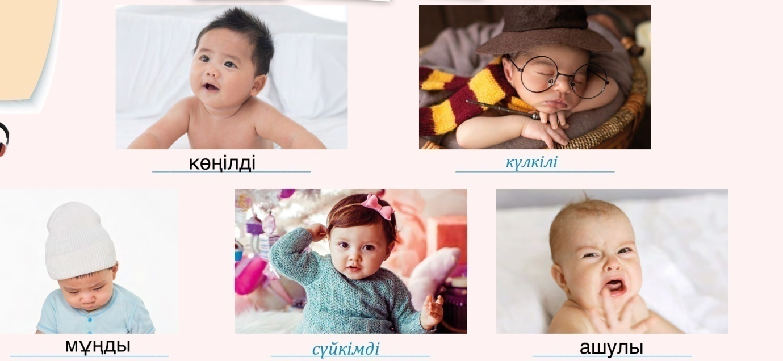

**Қызғаншақ, мақтаншақ, ерке, ойыншық, сәби**

**2-тапсырма. Сәйкестендіріңіз.**

|  |  |  |  |  |
| --- | --- | --- | --- | --- |
| *ашушан.jpg* | мунды.jpg | смешной.jpg | веселый.jpg | сукымды.jpg |
|  |  |  |  |  |
| күлкілі | көңілді | ашулы | сүйкімді | мұңды |

**3-тапсырма. Суреттегі сөздерді табыңыз.**

Бұл не?

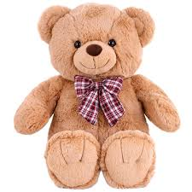

Бұл қандай бала?



Бұл кім?

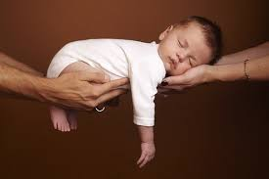

Бұл сурет Арманның бала кезі ме, үлкен кезі ме?



**Грамматика**

Бүгін біз «не?»сұрағына жауап беретін сөзге +ды,+ді,+ты,+ті қосымшаларын қоссақ қандай? деген сұраққа жауап беретін сөзге айналатындығы туралы айтатын боламыз. Мысалы,«не?» «ашу» сөзіне -лы қосымшасын қоссақ, қандай ашу=лы деген сөз жасалады. Кестеге назар аударыңыздар.

|  |  |  |
| --- | --- | --- |
| Күлкі  Ашу  Көңіл  Тәртіп  Шыдам | +лі  +лы  +ді  +ті  +ды | күлкі+лі,  ашу+лы  көңіл+ді  тәртіп+ті  шыдам+ды |

**4-тапсырма. Мұқият тыңдаңыз.**

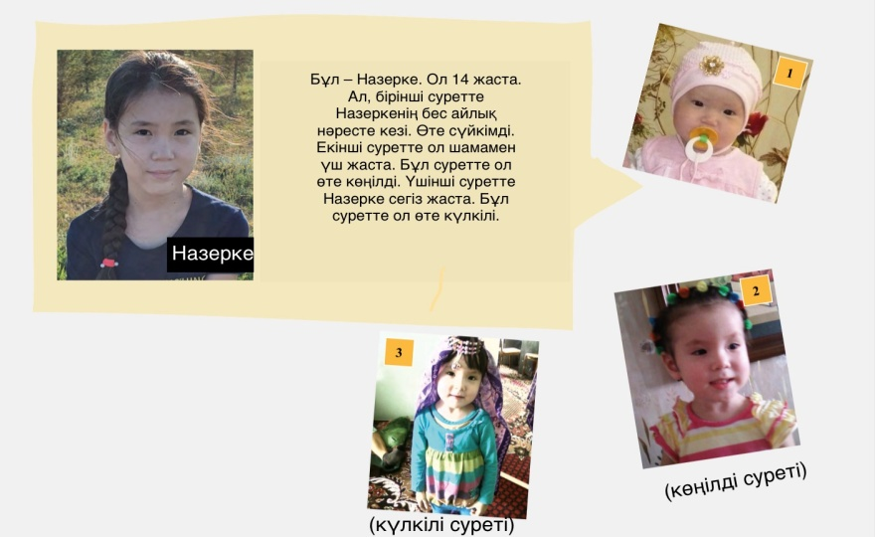

**5-тапсырма. Мәтіндітолықтырыңыз.**

Бұл – Назерке. Ол 14 жаста. Ал, бірінші суретте Назеркенің бес айлық ………….кезі. Өте ……………. . Екінші суретте ол ……………….үш жаста. Бұл суретте ол өте ……… .Үшінш ісуретте Назерке сегіз жаста. Бұл суретте ол өте …………… .

**6-тапсырма. Мәтінді мұқият тыңдаңыз.**

Бұл – Аңсардың бала кезі. Ол сүйкімді, көңілді, кейде күлкілі. Бірақ ол өте мейірімді.Кейде ол ашуланшақ, мақтаншақ, қызғаншақ, ойыншықтарын басқа балалардан қызғанады. Әрі үйдің кенжесі, сол себепті аздап ерке.

**7-тапсырма. Сұрақтарғажауапберейік**

Аңсар қандай?

Аңсар не себепті ерке?

Ол ойыншығын басқа балаларға ойнауға бере ме?

**8-тапсырма.**

Өзіңіздің бала кезіңізде қандай болғандығыңыз туралы досыңызға баяндап беріңіз.